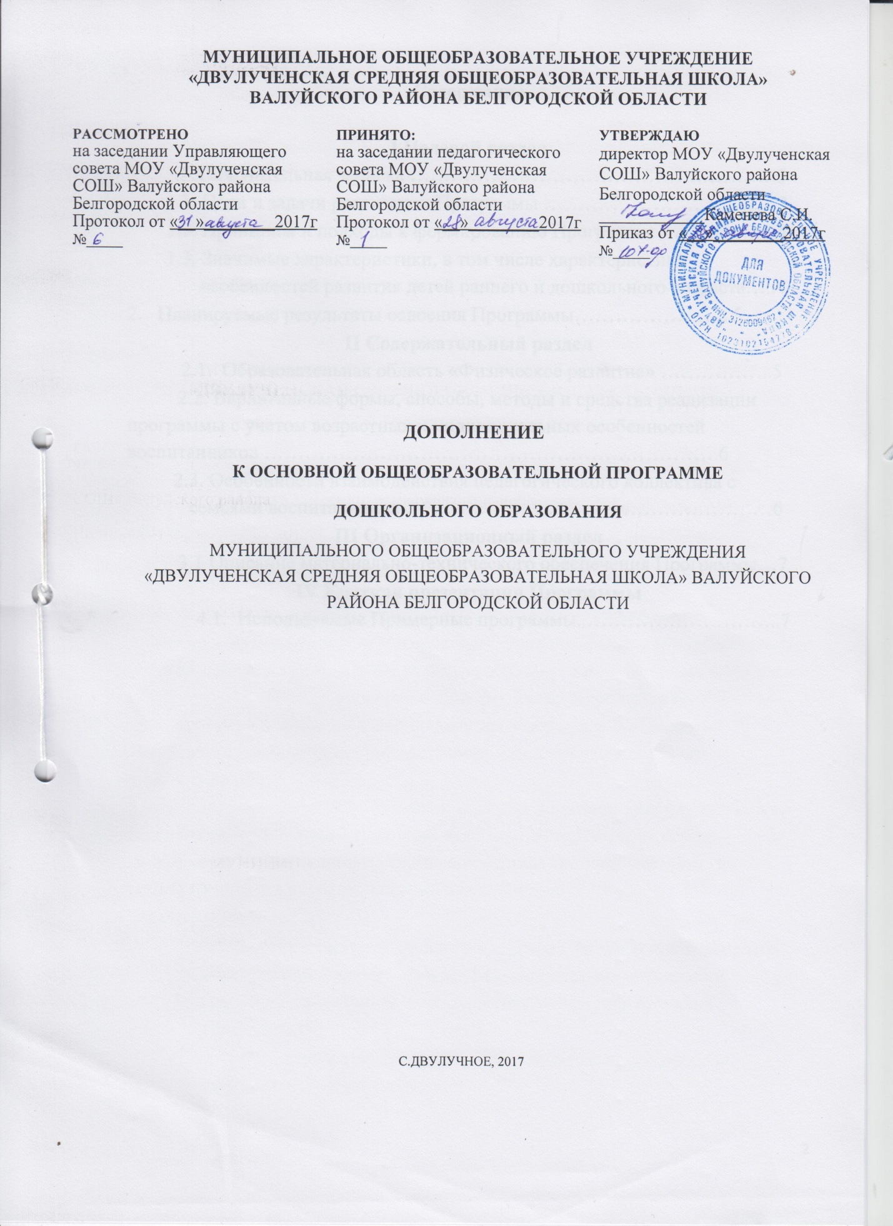

Содержание

I Целевой раздел
Пояснительная записка ………………………………………………3
1.1. Цели и задачи реализации Программы …………………………......3
1.2. Принципы и подходы к формированию Программы ……………...4
1.3. Значимые характеристики, в том числе характеристики особенностей развития детей раннего и дошкольного возраста…..4
2. Планируемые результаты освоения Программы…………………...5
II Содержательный раздел
2.1. Образовательная область «Физическое развитие» ……………..5
2.2. Вариативные формы, способы, методы и средства реализации программы с учетом возрастных и индивидуальных особенностей воспитанников ………………………………………………………….6
- 3. Особенности взаимодействия педагогического коллектива с семьями воспитанников ………………………………………………6
III Организационный раздел
3.1 Описание материально-технического обеспечения Программы…7
IV Краткая презентация Программы
4.1. Используемые Примерные программы..………………………..7

I.ЦЕЛЕВОЙ РАЗДЕЛ

Пояснительная записка
Дополнения к основной общеобразовательной программе дошкольного образования МОУ «Двулученская СОШ» Валуйского района Белгородской области внесены на основании следующих нормативных документов:
Основная образовательная программа разработана на основании следующего нормативно – правового обеспечения:
- Федеральный закон от 29 декабря 2012 г. № 273-ФЗ «Об образовании в Российской Федерации»;
- «Федеральный государственный образовательный стандарт дошкольного образования». Приказ Министерства образования и науки Российской Федерации от 17 октября 2013 г. № 1155;
Дополнение к основной общеобразовательной программе МОУ «Двулученская СОШ» Валуйского района Белгородской области изложить в следующей редакции:
- в направлении физическое развитие:
«Выходи играть во двор» Парциальная программа для дошкольных образовательных организаций / Л.Н. Волошина – Воронеж: Издат-Черноземье., 2017г.
1.1.Цели и задачи реализации Программы
Часть программы, формируемая участниками образовательных отношений, разработана с учетом следующих парциальных программ:
- в направлении физическое развитие:
«Выходи играть во двор» Парциальная программа для дошкольных образовательных организаций / Л.Н. Волошина – Воронеж: Издат-Черноземье., 2017
Цель: обеспечение равных возможностей для полноценного физического развития ребенка в период дошкольного детства с учетом интересов, потребностей детей и их родителей, специфики национальных и социокультурных условий, спортивных традиций региона.
Задачи программы:
- формирование устойчивого интереса к подвижным народным играм, играм с элементами спорта, спортивным упражнениям, желания использовать их в самостоятельной двигательной деятельности;
- обогащение двигательного опыта дошкольников новыми двигательными действиями;
- закрепление техники выполнения основных движений, ОРУ, элементов спортивных игр;
- содействие развитию двигательных способностей детей: ловкости, быстроты, гибкости, силы, выносливости;
- воспитание положительных нравственно-волевых качеств;
- формирование культуры здоровья.

1.2. Принципы и подходы к формированию Программы

- в направлении физическое развитие:
Принцип развивающего характера образования. Развитию способностей ребенка, обогащению воображения, памяти, мышления, восприятия, речи способствует вовлечение ребенка в разные виды деятельности, использование имитации игровых упражнений.
Принцип социализации. Игровое содержание программы предполагает коллективную двигательную деятельность, совместное решение двигательных задач, воспитание личностных отношений, коммуникативных и организаторских умений.
Принцип оздоровительной направленности обеспечиваетсяпроектированием физкультурно-оздоровительных мероприятий по программе с учетом здоровья и физического развития каждого ребенка. Оптимальное использование естественных сил природы в сочетании с физическими упражнениями повышает функциональные возможности организма детей.
Принцип индивидуализации нацеливает педагогов на построениеобразовательной деятельности на основе индивидуальных особенностей каждого ребенка, при котором сам ребенок становится ее субъектом, активным в выборе содержания двигательной деятельности.
Принцип вариативности образования обеспечивает педагогу правосвободного выбора модулей программы в зависимости от погодных условий, двигательных предпочтений детей, желания родителей, особенностей предметно развивающей среды дошкольной организации.

1.3.Значимые характеристики, в том числе характеристики особенностей развития детей раннего и дошкольного возраста

В части программы, формируемой участниками образовательных отношений:
Парциальная программа для дошкольных образовательных организаций рассчитана на контингент детей дошкольного возраста от 3 до 8 лет.

2. Планируемые результаты
В части программы, формируемой участниками образовательных отношений, представлены целевые ориентиры на этапе завершения освоения парциальных программ.

«Выходи играть во двор» Автор программы: / Л.Н. Волошина
- ребенок проявляет самостоятельность и инициативность в организации индивидуальных и коллективных подвижных игр;
- способен выбрать инвентарь, вид двигательной деятельности, участников совместной игровой деятельности;
- ребенок правильно координировано выполняет основные виды движений, у него развиты тонко моторные действия, владеет игровыми упражнениями с мячом, скакалкой, городками, ракеткой;
- ребенок выполняет правила подвижных игр, способен к проявлению волевых усилий в достижении результата, следует социальным нормам поведения в условиях игрового взаимодействия;
- владеет определенными представлениями о национальных традициях физической культуры и здорового образа жизни, региональных спортивных достижениях;
- проявляет элементы творчества в двигательной деятельности, передает через движения, особенности конкретного образа.

II.Содержательный раздел

2.1.Образовательная область «Физическое развитие»

Часть Программы, формируемая участниками образовательных отношений - Парциальная программа для дошкольных образовательных организаций «Выходи играть во двор» Автор программы: / Л.Н. Волошина
Цель: обеспечение равных возможностей для полноценного физического развития ребенка в период дошкольного детства с учетом интересов, потребностей детей и их родителей, специфики национальных и социокультурных условий, спортивных традиций региона.
Задачи программы:
- формирование устойчивого интереса к подвижным народным играм, играм с элементами спорта, спортивным упражнениям, желания использовать их в самостоятельной двигательной деятельности;
- обогащение двигательного опыта дошкольников новыми двигательными действиями;
- закрепление техники выполнения основных движений, ОРУ, элементов спортивных игр;
- содействие развитию двигательных способностей детей: ловкости, быстроты, гибкости, силы, выносливости;
- воспитание положительных нравственно-волевых качеств; формирование культуры здоровья.
Всодержательном разделе парциальной программы выделено четыре самостоятельных модуля:
Модуль 1 «Осень золотая»Тема №1 «Любимые игры бабушек и дедушек»
Тема №2 «Городки игра народная»
Тема №3 «Шишки, желуди, каштаны»
Модуль 2 «Зимние забавы»
Тема №1 «Мы хоккеисты»
Тема №2 «Для зимы привычны санки»
Тема №3 «Зима пришла, вставай на лыжи»
Модуль 3 «Приди, весна красавица»
Тема №1 «Игры родного края»
Тема №2 «Мой веселый, звонкий мяч»
Модуль 4 «Лето красное»
Тема №1 «Летающий воланчик»
Тема №2 «Веселые капельки»
Тема №3 «Прыгалки, скакалки»

2.2. Вариативные формы, способы, методы и средства реализации Программы

- в направлении физическое развитие:
Физкультурные занятия на открытом воздухе строятся на играх с разнообразными видами двигательной деятельности. Чем больше видов и способов действий с мячом, городками, битами, веревочками, ракетками, воланчиками, с природным материалом и их сочетаний, тем осознаннее и быстрее его деятельность, тем активнее его взаимодействие со сверстниками, успешнее ориентировка в окружающей обстановке.
В содержание игровых физкультурных занятий включены подвижные игры общеразвивающего характера, направленные на формирование основных движений (ходьбы, бега, прыжков, метания, лазанья), учтена необходимость регулирования физической нагрузки, распределения ее на различные группы мышц, направленность игр на комплексное развитие двигательных способностей (мышечной силы, ловкости, быстроты, выносливости, координации движений).
2.3. Особенности взаимодействия педагогического коллектива с семьями воспитанников

- в направлении физическое развитие:
участие родителей в праздниках, развлечениях .

III. ОРГАНИЗАЦИОННЫЙ РАЗДЕЛ

3.1.Описание материально-технического обеспечения Программы
- в направлении физическое развитие:
Для реализации программы на территории дошкольной организации необходимо создать предметно-игровую зону (или физкультурно-
оздоровительную), в состав которой входит спортивная площадка, а при её отсутствии – крупное организующее игровое поле.

IV. КРАТКАЯ ПРЕЗЕНТАЦИЯ ПРОГРАММЫ

4.1 Часть программы, формируемая участниками образовательных отношений, разработана с учетом следующих парциальных программ

- в направлении физическое развитие:
«Выходи играть во двор» Парциальная программа для дошкольных образовательных организаций / Л.Н. Волошина
Цель: обеспечение равных возможностей для полноценного физического развития ребенка в период дошкольного детства с учетом интересов, потребностей детей и их родителей, специфики национальных и социокультурных условий, спортивных традиций региона.
Задачи программы:
- формирование устойчивого интереса к подвижным народным играм, играм с элементами спорта, спортивным упражнениям, желания использовать их в самостоятельной двигательной деятельности;
- обогащение двигательного опыта дошкольников новыми двигательными действиями;
- закрепление техники выполнения основных движений, ОРУ, элементов спортивных игр;
- содействие развитию двигательных способностей детей: ловкости, быстроты, гибкости, силы, выносливости;
- воспитание положительных нравственно-волевых качеств;
- формирование культуры здоровья.



